

**Жайылымдарды геоботаникалық зерттеп-қарау негізінде Темір ауданы бойынша жайылым айналымдарының схемасын бекіту туралы**

Ақтөбе облысы Темір ауданы әкімдігінің 2020 жылғы 30 қарашадағы № 252 қаулысы. Ақтөбе облысының Әділет департаментінде 2020 жылғы 30 қарашада № 7748 болып тіркелді

      Қазақстан Республикасының 2001 жылғы 23 қаңтардағы "Қазақстан Республикасындағы жергілікті мемлекеттік басқару және өзін-өзі басқару туралы" Заңының 31 бабына және Қазақстан Республикасының 2017 жылғы 20 ақпандағы "Жайылымдар туралы" Заңының 9 бабына сәйкес, Темір ауданының әкімдігі ҚАУЛЫ ЕТЕДІ:

      1. Жайылымдарды геоботаникалық зерттеп-қарау негізінде Темір ауданы бойынша жайылым айналымдарының схемасы, осы қаулының қосымшасына сәйкес бекітілсін.

      2. "Темір ауданының кәсіпкерлік және ауыл шаруашылығы бөлімі" мемлекеттік мекемесі заңнамада белгіленген тәртіппен:

      1) осы қаулыны Ақтөбе облысының Әділет департаментінде мемлекеттік тіркеуді;

      2) осы қаулыны оны ресми жариялағаннан кейін Темір ауданы әкімдігінің интернет – ресурсында орналастыруды қамтамасыз етсін.

      3. Осы қаулының орындалуын бақылау аудан әкімінің жетекшілік ететін орынбасарына жүктелсін.

      4. Осы қаулы оның алғаш ресми жарияланған күнінен бастап қолданысқа енгізіледі.

|  |  |
| --- | --- |
| *Темір ауданының әкімі* | *Ж. Батырхан* |

|  |  |
| --- | --- |
|  | Темір ауданы әкімдігінің 2020 жылғы 30 қарашадағы № 252 қаулысына қосымша |

**Жайылымдарды геоботаникалық зерттеп-қарау негізінде Темір ауданы бойынша жайылым айналымдарының схемасы**

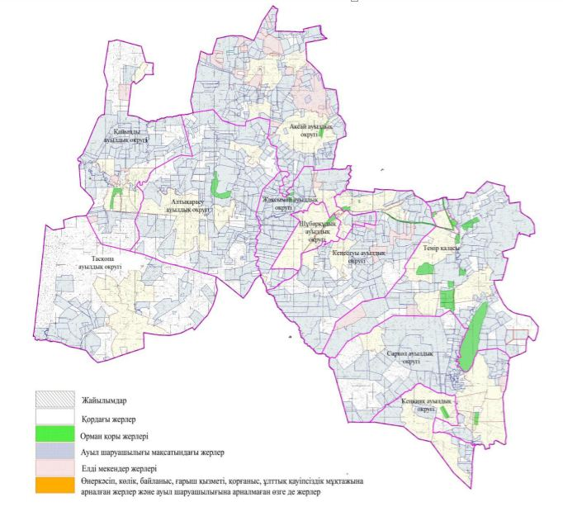

© 2012. Қазақстан Республикасы Әділет министрлігінің «Қазақстан Республикасының Заңнама және құқықтық ақпарат институты» ШЖҚ РМК